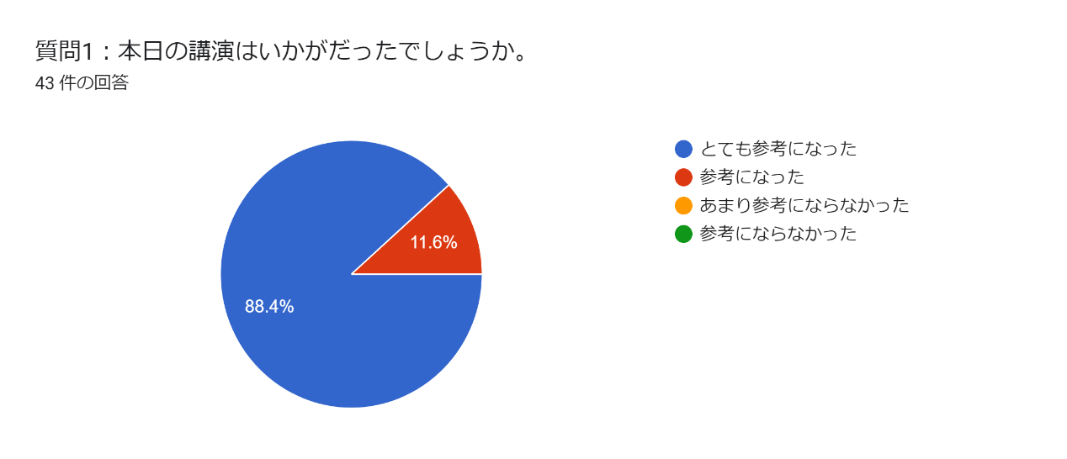

質問2：参考になった内容など具体的にご記入ください。
たべられない理由は様々あるということが改めて分かった
・食事介助方法 多職種連携
・包括的に考えること。食事介助のポイント
・介助方法、姿勢
・食事時の姿勢が「食べない」「食べられない」の大きな原因であること
・介助方法
・自力摂取機能を維持した具体的事例
・臨床倫理四分割大変参考になりました
・食事時の姿勢の注意点
・具体的な内容で明日から実践していこうと思いました
・ムセる対象者に対して食形態を変えるのではなく、姿勢や食介方法を見直す大切さを知った
・認知症の方に対しての食事介助の対応
・先生のお話や動画、配布資料も分かりやすく明日より実践したくなる内容でした。
・症例を通し、包括的スキルが学べました。
・食事姿勢や介助方法がとても大切なことが理解できた。
・これからは多方面からのアプローチを考えていきたい。
・食事姿勢には肘のサポートも重要だということ。
・食事介助の際、口に運んだり、咀嚼嚥下などに注目しがちですが、多方面から支援していくことの重要性について学べました。
・具体的な症例と食事介助方法、誤嚥性肺炎リスク者に対する多職種での食事への取り組み
・錐体外路障害やジスキネジア等、認知症の進行に伴う摂食嚥下障害について、ちょうど、実践で考えていたところだったのでヒントになった。
・食事時の環境設定
・食事介助時のポイント
・多職種での取り組み方等。
・姿勢の矯正一つで誤嚥を予防できることがよく理解できた。
・摂取時の姿勢、介助時の向き、食事形態と姿勢角度の関係など、大変参考になりました。
・認知症の症状で舌の動きが悪くなることが一般的にあると言うことが参考になりました
・全部
・当施設の食事介助方法等を見直し利用者様がよりよく食事を支援していきたいと感じた。
・全て参考になりました。ありがとうございました。
・人生の最期まで食べるためには、本人の問題と決めつけるのではなく、姿勢や介助方法など多職種で協働して取り組んでいく事が大切であるということが参考になりました。
・不適切な介助によってむせこみ、誤嚥が起こってしまう具体的な例があり、大変参考になりました。
・食事の介助のポイント
・食事摂取の問題を部分的、要素的にみるのではなく、全体的、総合的にみることが重要
・包括的スキルの具体的内容が分かった
・当施設でも誤嚥症状があるとすぐに禁食となっていた時期がありましたが、禁食からの回復が非常に悪く現在は本人の食思があれば少量でも召し上がって頂くようにしています。誤嚥性肺炎と共存するといったお話しに当施設の方向性は間違っていないと感じとることができました。
・自立摂取を支援する食事介助、介助者のスキル不足による誤嚥など日々の業務の中で考えさせられる事、反省点、気づきをたくさんいただきました。具体的な食事介助方法が詳しく、今までのどの研修より実践しやすい内容でした。まずは自ら実践し、手本となれるような栄養士になりたいと思います。
・食事介助技術向上の重要性について
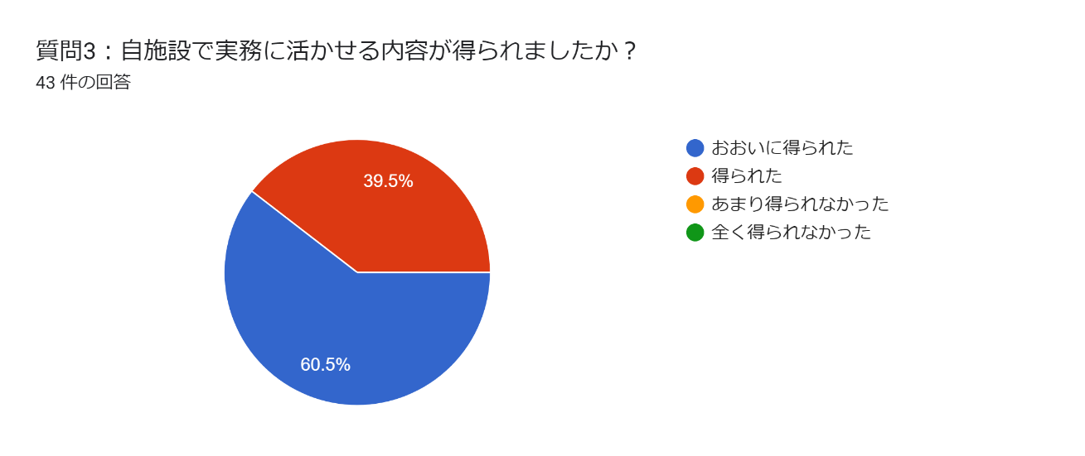

質問4：具体的にどのような内容が活かせるか、あるいは実行するのが難しい点などご自由にご記入ください。
・食事姿勢や食事の介助方法を見直していきたい
・食事介助方法を実践していきたいと思います
・食事姿勢や食事中の見るべきポイントについて
・食介助
・食べるを支えるために、多職種と連携していくこと
・介助方法を実際に行う場合に介護など多職種への説明が難しい
・ゼリーはクラッシュにしない
・食事介助はもっと積極的に取り組もうと思います。
・食事介助方法
・姿勢調整
・食事介助、姿勢などを生かしていきたい。
・認知症機能低下による食事摂取困難場面と対応を参考にしたいと思います。
・介助方法を他職種に伝えていくこと
・吉田さんの質問にもありましたが、多職種との意見の相違を上手く良い方向に持っていけるといいなと思いました。
・姿勢調整や介助する際の位置、逆手介助にならない等
・食事席などは中々高さなどの変更に限界がありますが、洗面器など身近なものを使用した食事環境の具体例を見ることができたので今後同じような状況の方がいた場合には実践してみようと思いました。
・認知症の進行に伴う、かかわり方、介助方法について
・肘の角度調整
・たべる力を最後まで支えるための介助支援の方法、考え方について
・知識不足での判断が難しい時があるので日々勉強していきたいです。
・まず全体の観察を心がけ、正確に評価して問題解決につなげるということ。
・摂取時の姿勢調整をリハスタッフと検討していきたい
・臨床倫理4分割表、調べてみました。参考にできるかと思いました。
・KTバランスガイドを施設での取り入れ方法については検討し、ミールラウンドで確認する点や食事介助の方法などをすぐ活かしていきたいと感じました。
・当苑の場合は、比較的、多職種の対話受け入れは良いほうなので、臨床倫理四分割法の一覧表を使って、カンファレンスしてみたいと思います。
・難しいのは、技術力UPが一朝一夕にはゆかないところでしょうか。
・安全に食べることに着目しすぎて禁食などにしてしまうと、本人のQOLを尊重できなくなってしまうということや姿勢や介助方法を多職種にも伝えていこうと思いました。
スプーン操作、舌のどの位置に置くかを意識しながら食事介助を行っていこうと思いました。
・傾きがある際は肘がしっかりテーブルにのっているかどうか確認する
・その方の利き手側から逆手介助にならないような介助を行う
・その方の正面に食べ物を置き、食事を認識していただく
・摂食動作や食事介助の評価
・姿勢修正、食事介助法はすぐに実行したいが、正しく介入するためのスキルを多職種で共有、獲得するのはなかなか難しいと感じました。まずは意識改革から始めたいと思います。
・自身の食事介助スキルアップや、他のスタッフへの指導はすぐに実践できます。一方で、食事形態の改善や刻み食の廃止、高カロリー食品の採用などは金銭的にも技術的にも、施設全体の理解を得ることは難しいと感じます。嚥下食に療養食加算が付くと良いと思います。
・全職員が食事介助技術を向上させることが必要な点

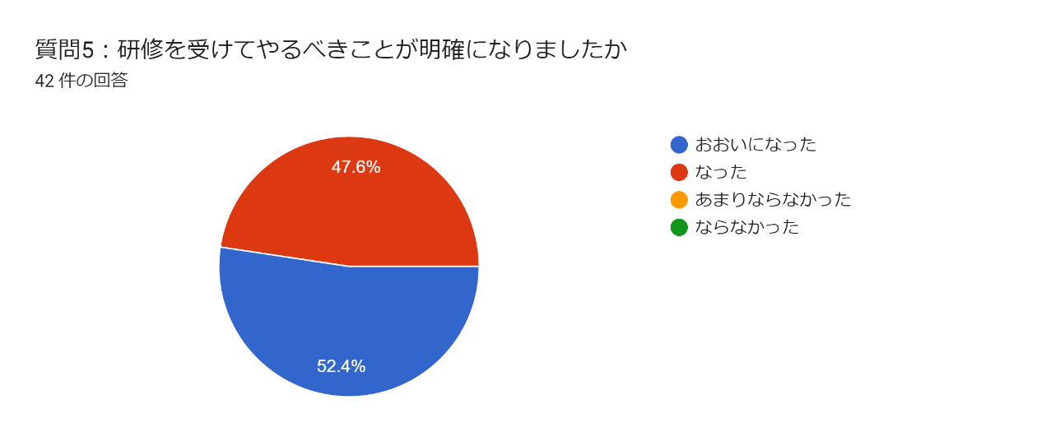

質問6：上記の理由、感想などをご記入ください。
・食事介助DVDを購入したいと思います。
・小山先生の研修会、何度聞いても新たに発見があります。前半がイヤホンの故障であまり聞けず…。アーカイブで聞けると嬉しいです。
・貴重なご講演ありがとうございました。大変刺激をいただき、本日より利用者様の食支援でできることを実践できればと思います。
・KTバランスチャートの説明や使用方法などよくわかりました。ありがとうございました。
・洗練された食事介助が、有害事象を招かずにエネルギーやたんぱく質の摂取量アップにつながることを学びました。管理栄養士だけではなく、多職種で食支援をしていけるよう、知識・技術の向上に努めたいと思いました。
・大変参考になりました
・小山先生のお話を伺うとまた頑張ろう！と言う気持ちになります。ありがとうございました。
・小山先生の貴重なお話大変勉強になりました。食事介助は拙いですが、活かしていきたいです。本日はありがとうございました。
・いつも、ありがとうございます。充実した勉強会企画していただき、いつも楽しみにしています。皆さまご自愛の上、またこれからもよろしくお願いいたします。
・オンラインだとイメージしにくいので、対面で実技に関する研修をしてほしい
・機会があれば講義をまた受けたいと思いました

質問8：部会からのアンケートにご協力をお願い致します。部会運営へのご意見があればお聞かせください。
・途中動画が止まったりした為、研修動画のみでも後日配信していただけるとありがたいです。
・役員さん、ご準備ありがとうございます。本日も貴重な講演を拝聴することができました。明日からの業務に役立てたいと思います。
・研修は今後もオンラインをお願いいたします。
・画期的な企画運営の仕方など、きっと、何かの機会にご教示いただくこともあるかと思います。いつも本当にありがとうございます。
・いつも企画して頂き有難うございます。次回も楽しみにしています。
・当日は忙しくなってしまい、オンデマンド配信があってとてもよかったです。

